无锡城市职业技术学院

实 验（十）报 告

所属课程名称 云平台构建与运维

班 级 计网2201
学 号 1422040333
姓 名 张学阳
指导教师 徐峰

无锡城市职业技术学院教务处监制

项目名称：kubernetes安装和使用
日期：2024.5.6.
一、实验（实训）概述：
【目的及要求】
部署Kubernetes Node,将节点加入Kubernetes集群中
【实验环境】
操作系统CentOS7.x-86_x64
K8S-node/K8S-Master
二、实验（实训）内容：
【实验（实训）过程】（步骤、记录、数据、程序等）
1.打开K8S-node和K8S-Master虚拟机。
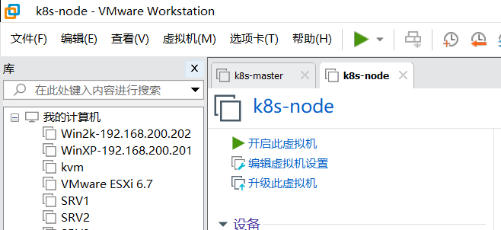
2.对虚拟机展开部署。
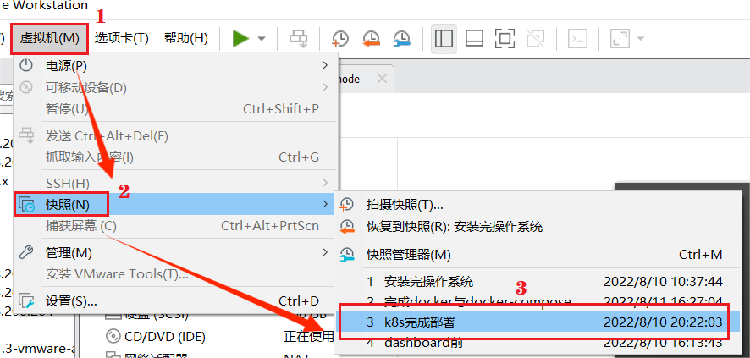
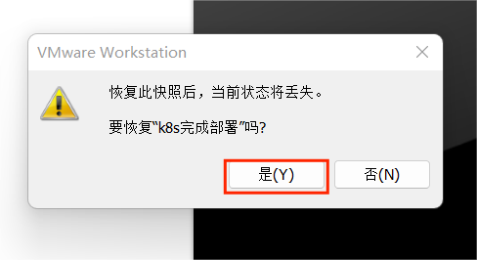
3.查看端口。
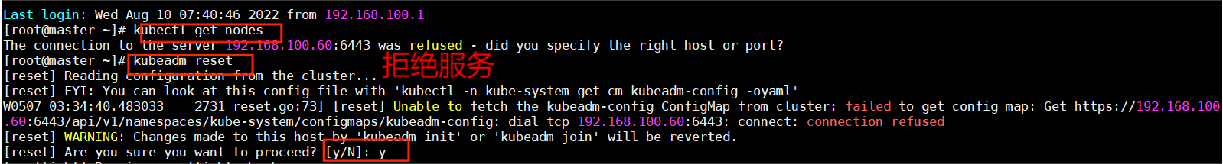
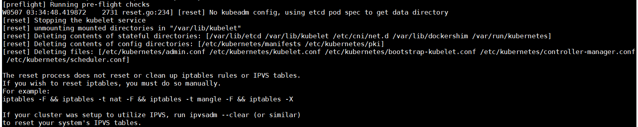
4.加载镜像。
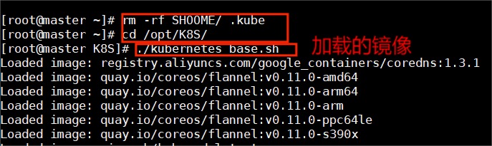
5.配置文件。
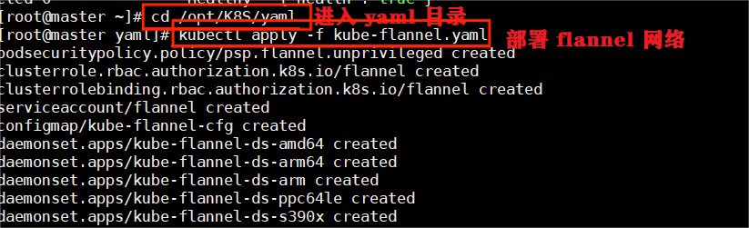
6.镜像的加载。
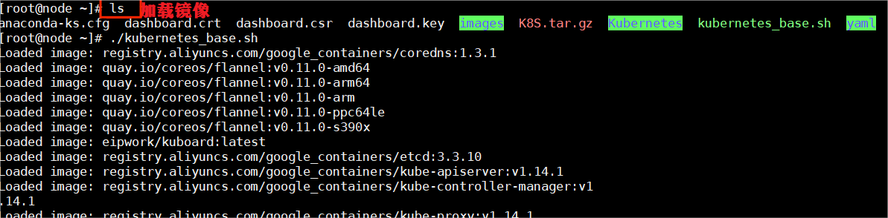
7.检查节点的状态。
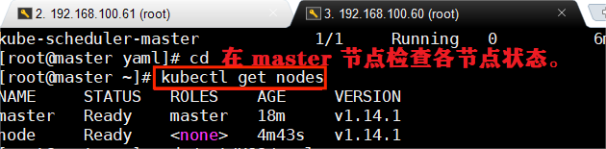
8.安装Dashboard。
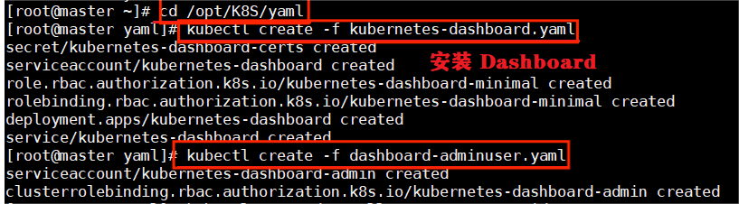
9.查看。
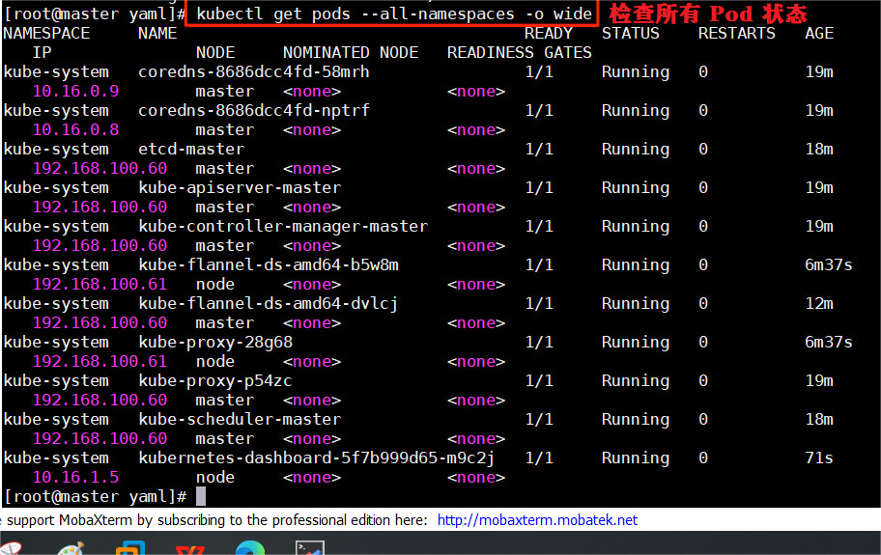
10.选择高级并同意接受风险。
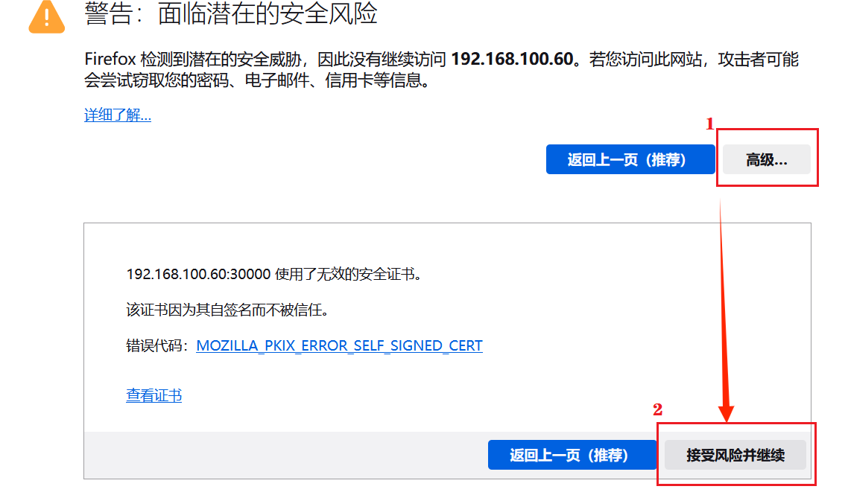
11.复制令牌的粘贴。
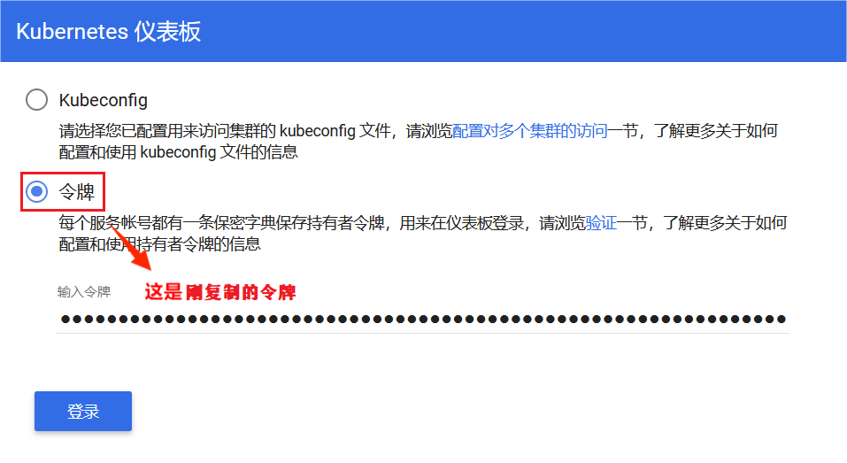
12.点击创建。
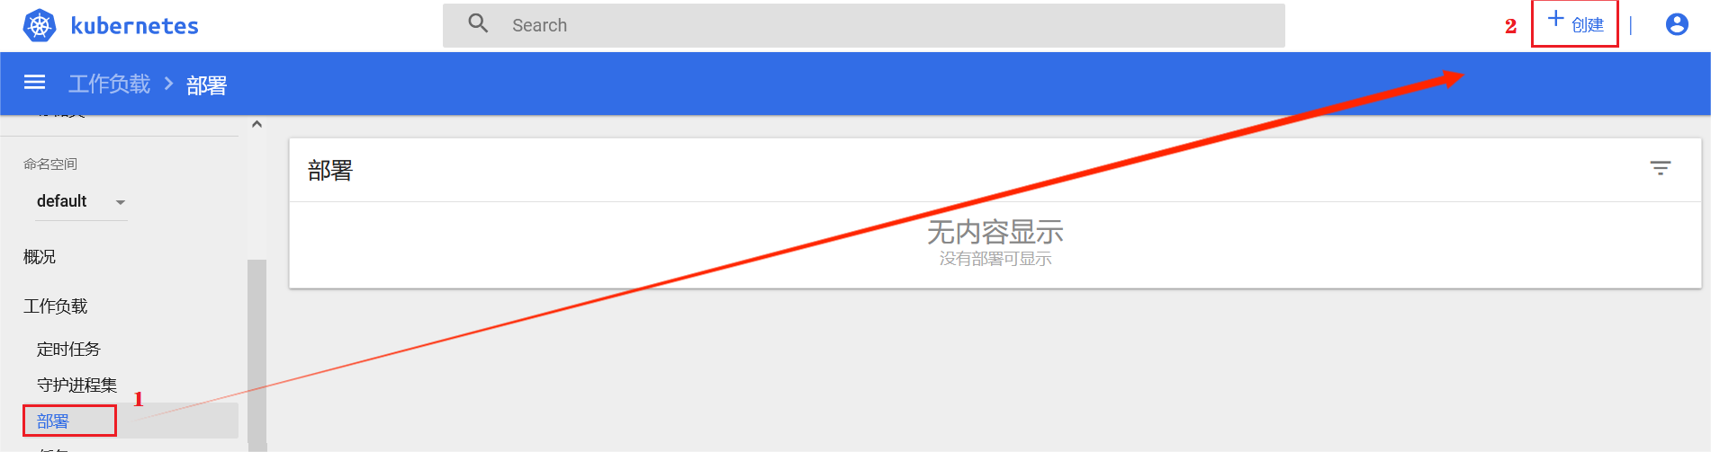
13.点击创建应用。
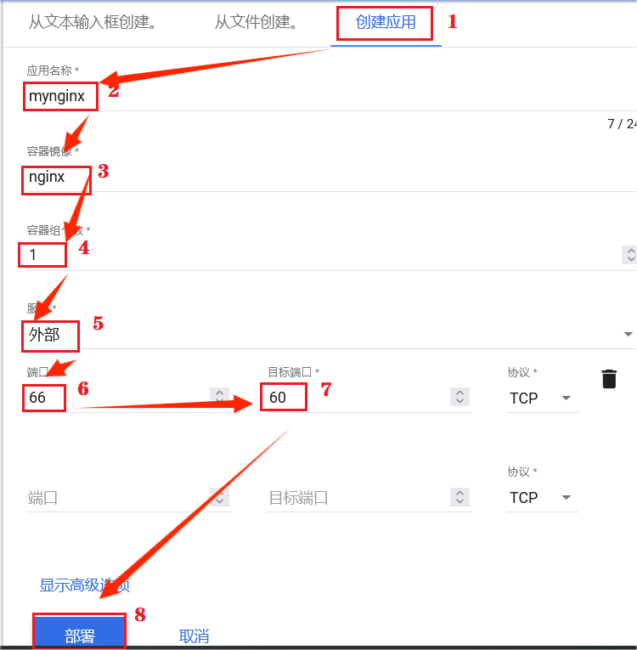
14.点击更新。
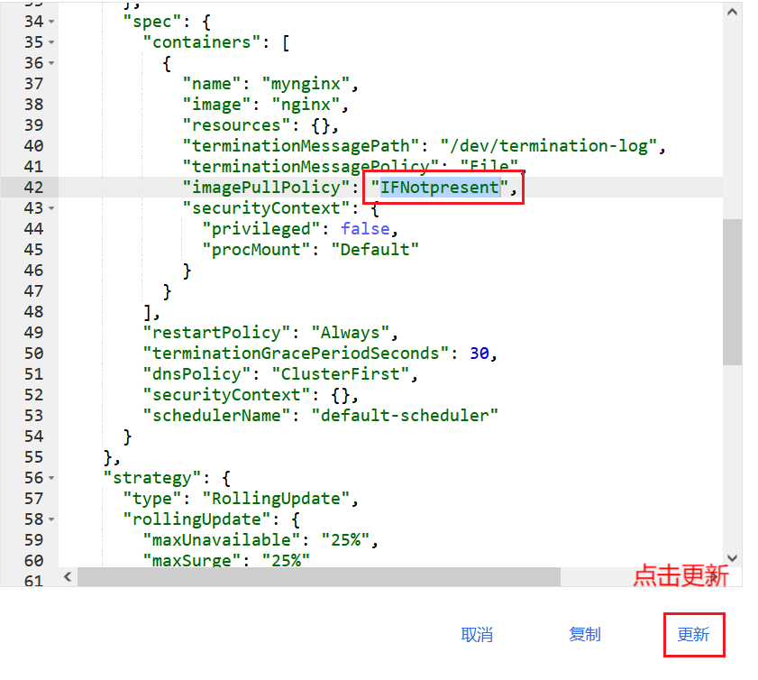
15.访问服务器。
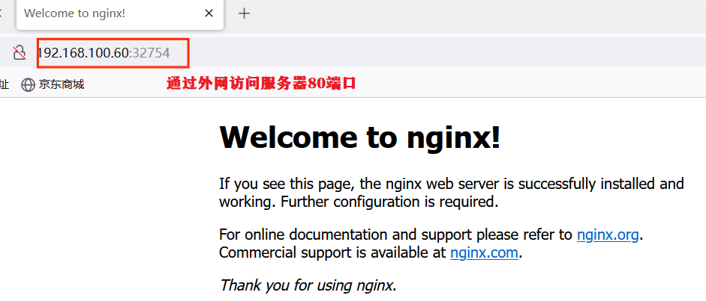
16.mynginx的删除和部署。
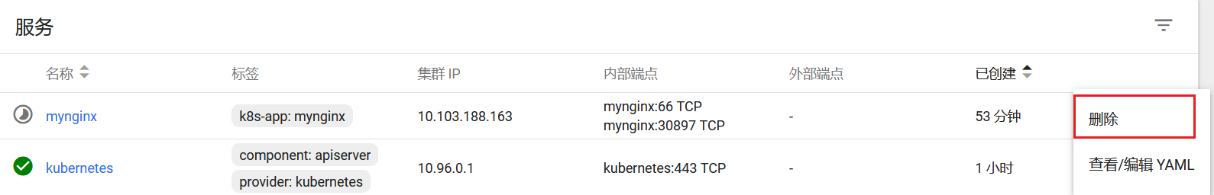
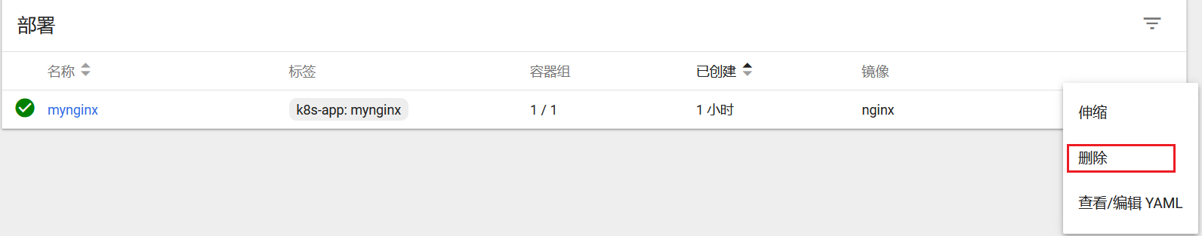
17.在Moba中创建。
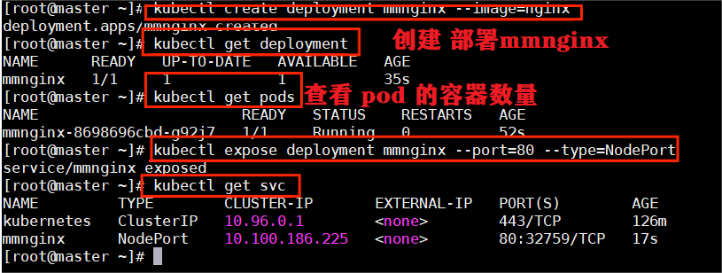
18.选择伸缩。
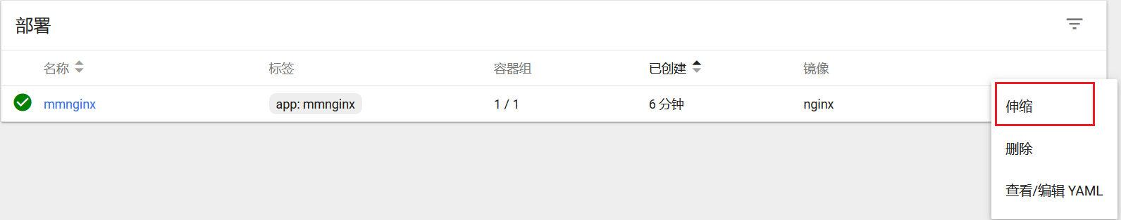
19.用命令进行缩小
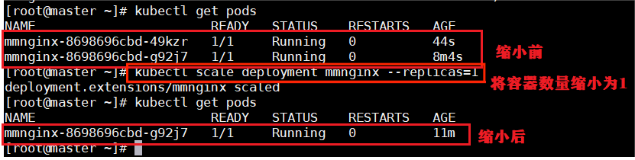
20.删除deployment,Service。
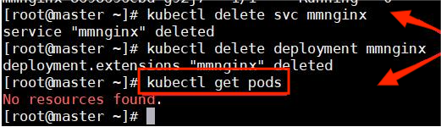

【结论】（结果、分析）
综上所述，通过以上实验我们可以得知这个工具能通过两条指令完成一个Kubernetes集群的部署：一个是创建Master节点 kubeadm init，另一个是将Node节点加入到当前集群中。
三、指导教师评语及成绩：
评语：

成绩： 指导教师签名：徐峰
批阅日期：2023年 月 日

